
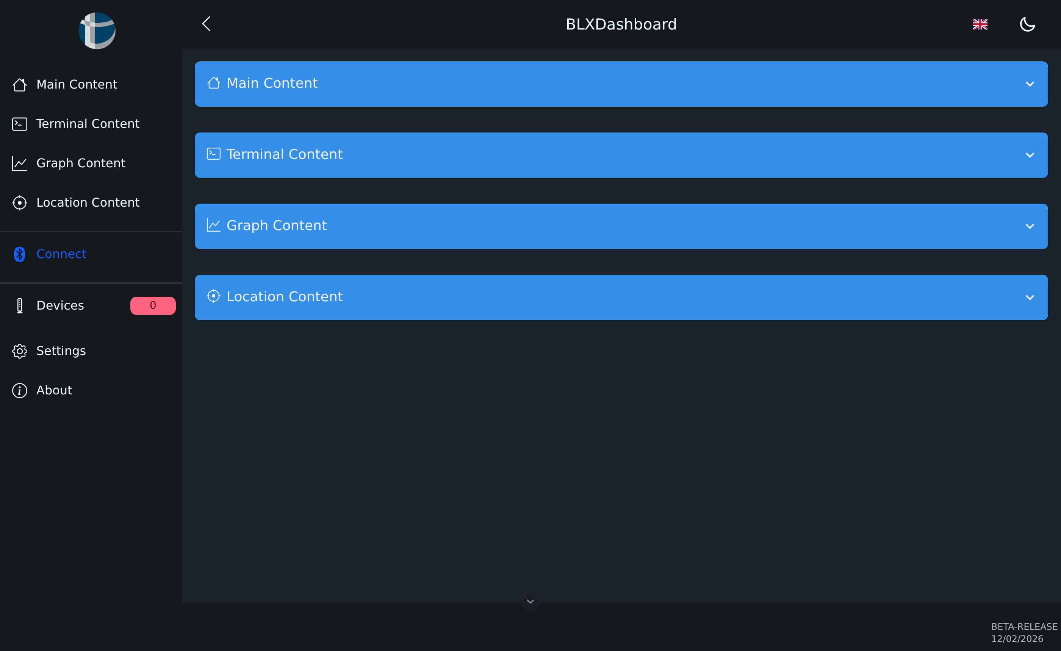
BLX Dashboard
Gebruikershandleiding
Browsergebaseerde configuratie en diagnose
voor TerraTransfer Aquatos-dataloggers en SDI-12-sensoren
TT-ANL-BLX-001 · April 2026

Inhoudsopgave

I Aansprakelijkheidsbeperking
Deze handleiding beschrijft het BLX Dashboard in de versie Beta-Release van 12/02/2026. Opbouw en functionaliteit kunnen in volgende versies wijzigen. TerraTransfer GmbH aanvaardt geen aansprakelijkheid voor schade die voortvloeit uit onjuist gebruik van de software of onjuiste configuratie van aangesloten apparaten.
De software wordt gratis aangeboden als webtoepassing. Het verzenden van meetgegevens via Bluetooth Low Energy (BLE) vereist, afhankelijk van het eindapparaat en het besturingssysteem, verschillende browserbevoegdheden. Controleer vóór productief gebruik de compatibiliteit met uw apparaat.
Alle product- en bedrijfsnamen zijn handelsmerken of geregistreerde handelsmerken van de respectievelijke eigenaren. Vergissingen en wijzigingen voorbehouden.

II Veiligheidsinstructies
Het BLX Dashboard dient voor draadloze configuratie en gegevensopvraging van TerraTransfer-meetapparaten. Neem de volgende algemene aanwijzingen in acht:
- Gebruik de toepassing uitsluitend voor de configuratie van geautoriseerde apparaten.
- Geef de toegangs-PIN van uw meetapparaten nooit door aan onbevoegden.
- Controleer na elke configuratiewijziging via een testmeting of de gewenste waarden correct worden geregistreerd.
- Wijzig systeemparameters alleen als u hun functie kent. Onjuiste configuraties kunnen leiden tot gegevensverlies of verkorte batterijlevensduur.
- Ontkoppel veiligheidskritische apparaten van hun stuurlijnen vóór een firmware-update.
Opmerking: Bluetooth-bevoegdheden: De communicatie verloopt via Web Bluetooth. De browser vraagt bij de eerste verbinding om toestemming voor toegang tot Bluetooth-apparaten. Zonder deze toestemming is geen verbinding mogelijk. Om veiligheidsredenen raden we aan de toestemming alleen te verlenen voor vertrouwde apparaten en alleen voor de duur van de configuratiesessie.

Deel 1 Inleiding

1.1 Wat is het BLX Dashboard?
Het BLX Dashboard is de browsergebaseerde configuratie- en diagnose-interface van TerraTransfer GmbH. Het draait direct in de browser van uw pc, tablet of smartphone en vereist geen installatie. De communicatie met de apparaten verloopt via Bluetooth Low Energy (BLE 5).
Met het BLX Dashboard kunt u:
- Aquatos-dataloggers (Web LTX, mini, nano) verbinden en opvragen.
- SDI-12-sensoren op het Open-SDI12-Blue-platform configureren (piëzo- en keramische druksensoren, frequentie-/pulsatellers, Modbus-converters).
- Live-meetwaarden lezen en een meetwaardediagram op het scherm weergeven.
- Apparaatparameters instellen via een geïntegreerde terminal met SDI-12-opdrachtenset.
- De apparaatlocatie op een kaart vastleggen.
- Meerdere apparaten beheren op naam en PIN.

1.2 Het BLX Dashboard openen
Het BLX Dashboard is beschikbaar op: https://ltxdata.net/ttblx/
Open het direct in uw browser. Er is geen aanmelding, account of installatie nodig. De toepassing draait volledig lokaal; de Bluetooth-verbinding wordt niet via een server geleid.

1.3 Systeemvereisten
Browser (desktop) | Google Chrome, Microsoft Edge of Opera (actuele versie)
Browser (mobiel) | Chrome of Edge op Android — Web Bluetooth moet worden ondersteund
Besturingssysteem | Windows 10/11, macOS, Linux of Android
Bluetooth | Bluetooth 4.0 of nieuwer (BLE-geschikt)
Bereik | Doorgaans 5–10 m zichtverbinding naar het apparaat
Netwerkverbinding | Eenmalig nodig om de pagina te laden; niet verplicht tijdens gebruik
Opmerking: Apple iOS / iPadOS: Apple staat momenteel geen toegang tot Web Bluetooth vanuit de browser toe. Gebruik voor iPhones en iPads een Windows-, Android- of macOS-apparaat. Op Windows is als alternatief de desktoptoepassing BlueShell beschikbaar.

1.4 Leveringsomvang en accessoires
De software is gratis te gebruiken. Het volgende is nodig:
- Een compatibele TerraTransfer-datalogger of -sensor.
- De bij het apparaat geleverde toegangs-PIN (6-cijferig getal).
- Een Bluetooth-geschikt eindapparaat met een ondersteunde browser.

Deel 2 Eerste start

2.1 Openen en startpagina
Open het adres https://ltxdata.net/ttblx/ in uw browser. De startpagina van het BLX Dashboard verschijnt.

Afbeelding 1: Startpagina van het BLX Dashboard — accordeon met hoofdinhoud, terminalinhoud, grafiekinhoud en locatieinhoud, en de zijbalk links.

2.2 Indeling van de gebruikersinterface
Koptekst (boven) | Zijbalkschakelaar links, toepassingstitel in het midden, taalkeuzeschakelaar en donker/licht-modus-schakelaar rechts
Zijbalk (links) | Navigatie naar de hoofdgebieden, verbinding opbouwen, apparaatbeheer, instellingen en info
Hoofdgebied (midden/rechts) | Vier uitklapbare panelen voor gegevens, terminal, grafiek en locatie

2.3 Taal instellen
- Klik rechtsboven op de vlag.
- Kies in de uitklaplijst uw gewenste taal.
- De interface schakelt onmiddellijk om.

Afbeelding 2: Taalkeuze met de lijst van beschikbare talen.
Beschikbare talen: Engels, Duits, Nederlands, Italiaans, Frans, Spaans, Portugees, Deens, Fins, Noors, Zweeds, Azerbeidzjaans, Turks, Oezbeeks, Arabisch.

2.4 Donkere en lichte modus
Rechts naast de taalkeuze staat een maan-/zonsymbool. Een klik schakelt tussen lichte en donkere weergave. De keuze wordt opgeslagen in de browser.

2.5 Zijbalk inklappen
Met de pijl links naast de titel BLXDashboard kunt u de zijbalk in- en uitklappen voor meer ruimte op kleine schermen.

Deel 3 Verbinding maken met een apparaat

3.1 Vereisten
- Het apparaat is ingeschakeld of heeft actieve batterijen.
- U bevindt zich binnen circa 5–10 m zichtverbinding van het apparaat.
- Bluetooth is ingeschakeld op uw pc of smartphone.
- De 6-cijferige PIN is beschikbaar (op de behuizing of in het begeleidende document).

3.2 BLE-verbinding opbouwen
- Klik op Verbinden in de zijbalk.
- De browser toont een systeemvenster voor de apparaatkeuze met alle bereikbare TerraTransfer-apparaten.
- Selecteer het gewenste apparaat en bevestig met Koppelen.
- Voer de 6-cijferige PIN in en bevestig.
- Na succesvolle authenticatie tonen alle panelen gegevens.
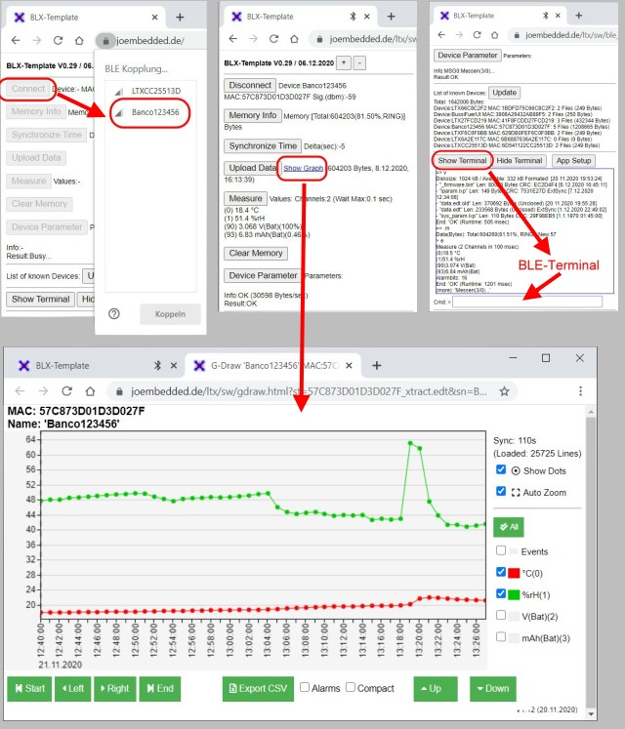
Afbeelding 3: Systeemvenster voor Bluetooth-apparaatkeuze in de browser.
Opmerking: Challenge-response-authenticatie: De toegangs-PIN wordt nooit in leesbare tekst verzonden. Het apparaat stuurt een challenge, het dashboard berekent een ondertekend antwoord, en het apparaat verifieert dit. Alle BLE-overdrachten zijn AES-128-CBC-versleuteld.

3.3 Verbinding verbreken
De verbinding wordt automatisch verbroken bij sluiten van de browser, verlaten van het bereik of na inactieve tijd. Opnieuw verbinden via de knop Verbinden in de zijbalk.

Deel 4 Gebied Hoofdinhoud
Het gebied Hoofdinhoud toont identificatiegegevens van het verbonden apparaat en de huidige meting.

Afbeelding 4: Hoofdinhoud-paneel met velden Naam, MAC, Type, Firmware, waarden en knop Meten.
Naam | Apparaatnaam, vrij in te stellen
MAC | Bluetooth-adres — uniek, onveranderlijk
Type | Logger- of sensortype
Firmware | Geïnstalleerde firmware-versie
Waarden | Laast gemeten kanalen met eenheid

4.2 Knoppen

4.2.1 Meten
Start een enkelvoudige meting van alle kanalen. De resultaten worden bijgewerkt in het veld Waarden en op de terminal weergegeven.

4.2.2 Akoestisch signaal (notensymbool)
Schakelaar rechtsboven: schakelt een pieptoon bij elke binnenkomende meting in of uit.

Deel 5 Gebied Terminalinhoud
De terminal dient voor uitgebreide diagnose en configuratie, ontworpen voor technici en de buitendienst.

Afbeelding 5: Terminalinhoud-paneel met uitvoerveld, invoerregel en knoppen.
Uitvoerveld | Systeemuitvoer en apparaatantwoorden. Start: *** BLX Terminal ***
Invoerregel | Tekstveld met >-prompt voor opdrachten
Online-overdracht | Continue live-uitvoer; opnieuw klikken beëindigt de modus

5.2 Werken met de terminal
- Klik in de invoerregel en voer de opdracht in.
- Bevestig met Enter of het verzend-pictogram.
- Het antwoord verschijnt in het uitvoerveld.

5.3 Veelgebruikte opdrachten
> ? # help weergeven > info # apparaatinfo > meas # meting > log # meetgegevens > log-erase # geheugen wissen > bat # batterij > sdi-scan # sensoren zoeken > save # parameters opslaan
Waarschuwing: De opdrachten log-erase, flash-erase en sys-default wissen gegevens of zetten parameters terug en zijn niet ongedaan te maken. Voer na elke wijziging save uit.

5.4 Online-overdracht
Continue streaming van alle sensorwaarden direct in de terminal. Geschikt voor controle van de sensorinstallatie in het veld. Opnieuw klikken beëindigt de overdracht.

Deel 6 Gebied Grafiekinhoud
Toont de in het apparaatgeheugen opgeslagen meetwaarden als diagram.

Afbeelding 6: Grafiekinhoud-paneel met diagram van geregistreerde meetgegevens.
- Verbinding maken (zie Deel 3).
- Klikken op Gegevens van apparaat laden.
- Na overdracht: diagram met tijdas (x) en meetwaarden-as (y), meerdere kanalen in verschillende kleuren.
Zoom | Muiswiel of knijpgebaar
Pannen | Klikken en slepen
Kanaal verbergen | Klik op kanaalnaam in legenda
Opmerking: De logger slaat tot 2 miljoen meetwaarden op. Beperk het tijdsbereik bij grote hoeveelheden gegevens.

Deel 7 Gebied Locatieinhoud
Toont de positie op een interactieve kaart (OpenStreetMap). Coördinaten worden in het apparaat opgeslagen.

Afbeelding 7: Locatieinhoud-paneel met kaart en knop Locatie bewerken.
- Apparaat selecteren in dropdown.
- Locatie bewerken activeren — verplaatsbare markering verschijnt.
- Optie A: markering naar positie slepen. Optie B: op Coördinaten vastleggen klikken.
- Bevestigen via opnieuw klikken op Locatie bewerken.

Deel 8 Apparaatbeheer
De invoer Apparaten in de zijbalk opent de lijst van alle eerder verbonden apparaten.

Afbeelding 8: Dialoogvenster Apparaatbeheer met zoekfunctie en acties.
Naam | Apparaatnaam zoals opgeslagen in het apparaat
PIN | Versleuteld opgeslagen; automatisch gebruikt bij herverbinding
Bestanden | Opgeslagen downloads van het apparaat
Actie | Hernoemen, PIN wijzigen of verwijderen
Opmerking: Alle apparaatgegevens worden uitsluitend lokaal in de browser opgeslagen. Sla PIN's ook op een veilige plek op.

Deel 9 Instellingen

Afbeelding 9: Dialoogvenster Instellingen met QR-modusschakelaar.

9.1 QR-modus
Maakt verbinding via QR-codes mogelijk voor apparaten met QR-sticker (type 0210, type 0330). Activeer via Instellingen → QR-modus → Opslaan.

9.2 Wijzigingen verwerpen
Klik op Annuleren om te sluiten zonder wijzigingen.

Deel 10 Info-venster
De invoer Info in de zijbalk toont informatie over de herkomst van de software, inclusief 'Powered by TerraTransfer' en de versie-aanduiding (bijv. BETA-RELEASE 12/02/2026).

Deel 11 Foutopsporing

11.1 Bluetooth-apparaat niet zichtbaar
- Apparaat ingeschakeld en binnen bereik (5–10 m)?
- Bluetooth ingeschakeld in besturingssysteem?
- Browsertabblad vernieuwen (F5) en opnieuw verbinden.

11.2 PIN wordt niet geaccepteerd
- PIN is 6 cijfers en hoofdlettergevoelig.
- Na meerdere foute invoeren 30 seconden wachten en opnieuw verbinden.
- Fabriek-PIN op behuizing of in leveringsbon.

11.3 Terminal reageert niet
- Controleer of Naam, MAC en Firmware in Hoofdinhoud worden getoond. Leeg panel = geen verbinding.
- Probeer eerst de opdracht info.

11.4 Geen grafiek na laden
- Controleer via log in terminal of meetwaarden zijn opgeslagen.
- Grote datasets vertragen de weergave — beperk het tijdsbereik.

11.5 Locatiecoördinaten niet overgenomen
- Browser heeft locatietoegang nodig. Binnenshuis: gebruik handmatige markering op kaart.
Opmerking: Chrome-bevoegdheden: chrome://settings/content/bluetoothDevices en chrome://settings/content/location voor ltxdata.net.

Deel 12 Bijlage

12.1 Compatibele TerraTransfer-apparaten
Aquatos Web LTX (Type 1500) | Configuratie, diagnose, firmware-update
Aquatos mini / nano | Configuratie en gegevensopvraging
Piëzo-druksensor (Type 0312) | Configuratie, tareren, SDI-12-adres
Keramische druksensor (Type 0420) | Configuratie, tareren, SDI-12-adres
Frequentie-/pulsateller (Type 0330) | Kalibratie kantelemmertje / watermeter
Modbus-converter (Type 0210) | Modbus-registerindeling, vraaginterval

12.2 Beveiligingskenmerken
Versleuteling | AES-128-CBC op BLE en gegevensoverdracht
Authenticatie | Challenge-response met 6-cijferige PIN
Firmware-updates | Alleen ondertekende firmware geaccepteerd
Gegevensopslag | Uitsluitend lokaal in de browser

12.3 Alternatief voor browsertoepassing
BlueShell (Windows 10/11) biedt aanvullend direct USB-toegang, multi-logger-batchverwerking en exportfuncties.

12.4 Contact en ondersteuning
Adres | TerraTransfer GmbH · Ottostraße 19a · 44867 Bochum · Duitsland
Telefoon | +49 2327 83 44 85-1
E-mail | info@terratransfer.de
Web | www.terratransfer.de
Directeur | Marcel Delker

12.5 Documentgeschiedenis
Versie | 1.0 · April 2026 · TT-ANL-BLX-001 · BLX Dashboard Beta-Release 12/02/2026

